ЗДОРОВИЙ СПОСІБ ЖИТТЯ – це такий спосіб життя, спрямований на зміцнення та охорону здоров’я людини

Правила здорового способу життя
- Раціональне харчування
- Відмова від шкідливих звичок (куріння, вживання алкоголю та наркотиків)
- Особиста гігієна
- Рухова активність
- Загартовування організму
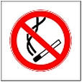
- Позитивні емоції
- Інтелектуальний розвиток
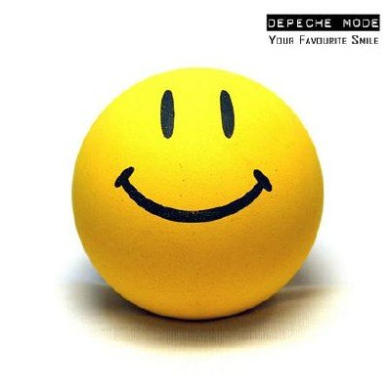
- Розпорядок дня
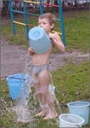
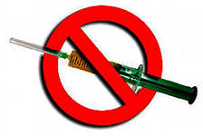

Інформацію про наявність в організмі людини ВІЛ надає тестування. Тестування ВІЛ згідно із законодавством України є добровільним і безкоштовним. Позитивний результат тестування означає, що людина інфікована ВІЛ. Остаточний діагноз встановлюється тільки після повторних тестів.

Шляхи передачі ВІЛ
- Попадання інфекційної крові у кров здорової людини
- Використання нестерелізованого медичного інструменту
- Переливання інфекційної крові або пересадка органів і тканин
- Від інфікованої матері до дитини під час вагітності, пологів, годування груддю
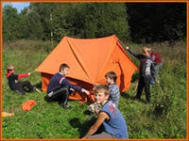
- Статевий
ВІЛ не передається:
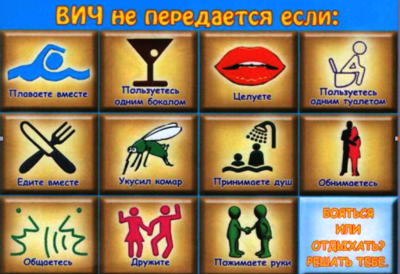
Здоровий спосіб життя знижує спосіб зараження ВІЛ

